اندازه‌گیری تفسیرپذیر و خودکار آنتی‌بایوگرام دیسک-دیفیوژن از تصاویر تلفن همراه با بینایی ماشین کلاسیک
مهیار حدادها^{۱}، غزل مقاره‌زاده اصفهانی^{۲}، محمدرضا یزدچی^{*۳}، داریوش شکری^{۴}، سید محمدعلی هاشمی‌پور^{۵}
۱ گروه مهندسی پزشکی، دانشکده‌ی مهندسی، دانشگاه اصفهان، اصفهان، ایران
۲ گروه مهندسی پزشکی، دانشکده‌ی مهندسی، دانشگاه اصفهان، اصفهان، ایران
۳ گروه مهندسی پزشکی، دانشکده‌ی مهندسی، دانشگاه اصفهان، اصفهان، ایران
۴ شرکت دارا ویرا آزما، مرکز رشد و کارآفرینی دانشگاه اصفهان و آزمایشگاه خصوصی نوبل، اصفهان، ایران
۵ شرکت نیلگون سپهر سلامت، واحد تحقیق و توسعه، اصفهان، ایران
¹mahyarhaddadha@gmail.com, ²gh.mogharehzadeh@eng.ui.ac.ir, ³yazdchi@eng.ui.ac.ir, ⁴dariush.shokri61@yahoo.com, ⁵M.alihashemip@gmail.com

چکیده − قطر هاله عدم‌رشد اطراف هر دیسک آنتی‌بیوتیکی، در آزمون مرسوم دیسک-دیفیوژن، معمولاً به‌صورت دستی و با کولیس اندازه‌گیری می‌شود. در این مقاله، فرآیندی تماماً کلاسیک در بینایی ماشین معرفی می‌شود که بدون استفاده از یادگیری ماشین، تنها از روی یک عکس ساده‌ی تلفن‌همراه، ظرف یا ظرف‌های پتری، دیسک‌های آنتی‌بیوتیک، مرز هاله‌ عدم‌رشد و رخدادهای غیرعادی داخل هاله را تشخیص می‌دهد. ظرف پتری با آستانه‌گذاری چندسطحی ناحیه‌ای شناسایی می‌شود؛ دیسک‌ها با ترکیب دو روش مکمل استخراج می‌شوند و مرز هاله از ادغام سه شاخه‌ی مستقل (مبتنی بر پروفایل شعاعی، ناحیه‌بندی و رشد کنترل‌شده) به‌دست می‌آید. تمام پارامترهای هندسی نسبت به اندازه‌ی ظرف یا دیسک، نه پیکسلِ مطلق، تعریف شده‌اند تا فرآیند بدون آموزش مجدد، روی دوربین، نور و مقیاس متفاوت هم عمل کند. ارزیابی کمّی روی یک مجموعه‌داده‌ مستقل و کارشناسی‌شده (۱۱ عکس، ۹۳ دیسک) امتیاز F1 برای تشخیص دیسک را ۰٫۹۸۹ و خطای میانگین قطر هاله را ۳٫۸۵ میلی‌متر گزارش می‌کند. همچنین، طبقه‌بندی بالینی حساس/متوسط/مقاوم، بر اساس استاندارد اروپایی ارزیابی حساسیت میکروبی ، نیز پیاده‌سازی و سنجیده شد. نتایج نشان می‌دهند دقت فعلی فرآیند هنوز به سطح پذیرش بالینی نرسیده است، اما مسیری برای بهبود آن به‌کمک یک مدل ریاضی مبتنی بر فیزیک نفوذ دارو پیشنهاد شده است.

واژه‌های کلیدی: آنتی‌بایوگرام، بینایی ماشین کلاسیک، پردازش تصویر پزشکی، تشخیص دیسک-دیفیوژن، تقسیم‌بندی تصویر، هاله‌ی عدم‌رشد، استاندارد EUCAST

مقدمه
مقاومت باکتری‌ها در برابر آنتی‌بیوتیک‌ها، یکی از جدی‌ترین چالش‌های سلامت عمومی در جهان به‌شمار می‌رود. برای انتخاب صحیح دارو برای هر بیمار، پزشک باید از پیش بداند باکتری عامل بیماری به کدام آنتی‌بیوتیک حساس است.
یکی از رایج‌ترین روش‌های آزمایشگاهی برای این سنجش، آزمون دیسک-دیفیوژن است که آزمون کربی-بائر نیز نامیده می‌شود. در این آزمون، دیسک‌های کوچک کاغذی که هرکدام به یک آنتی‌بیوتیک مشخص آغشته شده‌اند، روی سطح یک ظرف کشت باکتری، قرار می‌گیرند. اگر باکتری نسبت به آن آنتی‌بیوتیک حساس باشد، اطراف دیسک ناحیه دایره‌ای بدون رشد باکتری شکل می‌گیرد که هاله‌ عدم‌رشد نام دارد. هرچه قطر این هاله بزرگ‌تر باشد، باکتری به آن دارو حساس‌تر است.
در روال رایج آزمایشگاهی، قطر هاله با خط‌کش یا کولیس و به‌صورت دستی اندازه‌گیری می‌شود. این اندازه‌گیری دستی زمان‌بر و وابسته به مهارت فرد است و قرائت آن می‌تواند بین افراد مختلف، یا حتی برای یک نفر در دو نوبت جداگانه، متفاوت باشد.
برای خودکارسازی این اندازه‌گیری، از دهه‌ی ۱۹۹۰ سامانه‌های گوناگون تحلیل تصویر پیشنهاد شده‌ است]1-4[. در سال‌های اخیر، چند نرم‌افزار موبایلی مبتنی بر یادگیری ماشین نیز در این زمینه معرفی شده‌اند]5،4[. این پژوهش‌ها نشان می‌دهند خودکارسازی این آزمون شدنی و مفید است، هرچند بیشترِ آن‌ها یا به مجموعه‌داده‌ برچسب‌خورده‌ی حجیم نیاز دارند، یا برای شرایط تصویربرداری محدودی طراحی شده‌اند.
در سال‌های اخیر، عکس گرفته‌شده با تلفن همراه به ابزاری ساده و در دسترس برای مستندسازی و حتی اندازه‌گیری خودکار این آزمون، تبدیل شده است. در این مقاله، فرآیندی معرفی می‌شود که تنها از روی یک عکس ساده، بدون نیاز به دوربین تخصصی یا نورپردازی کنترل‌شده، محل ظرف پتری، محل دیسک‌های آنتی‌بیوتیک و مرز دقیق هاله‌ عدم‌رشد را به‌ترتیب تشخیص می‌دهد و قطر هر هاله را بر حسب میلی‌متر گزارش می‌کند.
برخلاف بسیاری از روش‌های مشابه که بر یادگیری عمیق تکیه دارند، این فرآیند تماماً بر پایه‌ی روش‌های کلاسیک بینایی ماشین ساخته شده و به هیچ داده‌ آموزشی نیاز ندارد. این انتخاب باعث می‌شود رفتار سامانه در هر مرحله قابل توضیح باشد، ویژگی‌ای که برای کاربرد آزمایشگاهی و تجاری اهمیت زیادی دارد. افزون بر اندازه‌گیری قطر، این فرآیند نتیجه را طبق استاندارد بین‌المللی EUCAST به سه دسته‌ی حساس، متوسط، و مقاوم طبقه‌بندی می‌کند.

مواد و روش‌ها

داده‌ها و تجهیزات تصویربرداری
ورودی فرآیند تنها یک عکس دیجیتال از یک یا چند ظرف پتری است که با یک تلفن همراه معمولی گرفته می‌شود. هر ظرف می‌تواند شامل چندین دیسک آنتی‌بیوتیک استاندارد، با قطر فیزیکیِ ۶ میلی‌متر باشد که روی سطح محیط کشت قرار گرفته‌اند.
تمامی پارامترهای هندسی فرآیند نسبت به اندازه‌ی خود ظرف یا دیسک، نه بر حسب پیکسل مطلق تعریف شده‌اند. به همین دلیل، این روش بدون نیاز به کالیبراسیون مجدد، با دوربین‌ها، فاصله‌ها و شرایط نوری متفاوت قابل استفاده است.

تشخیص ظرف پتری
در نخستین گام، محل دقیق ظرف پتری در عکس با یک روش آستانه‌گذاری ناحیه‌ای چندسطحی، بر پایه‌ی روش اُتسو مشخص می‌شود[۸]. این روش، پیش از هر تحلیل دیگر ناهمواری نور عکس را اصلاح می‌کند و سپس لبه‌ ظرف را از پس‌زمینه جدا می‌نماید. در ارزیابی روش پیشنهادی، این گام بر روی ۱۱ عکس آزمایش‌شد و بدون خطا، ظرف پتری در تمامی عکس‌ها به‌درستی تشخیص داده شد.

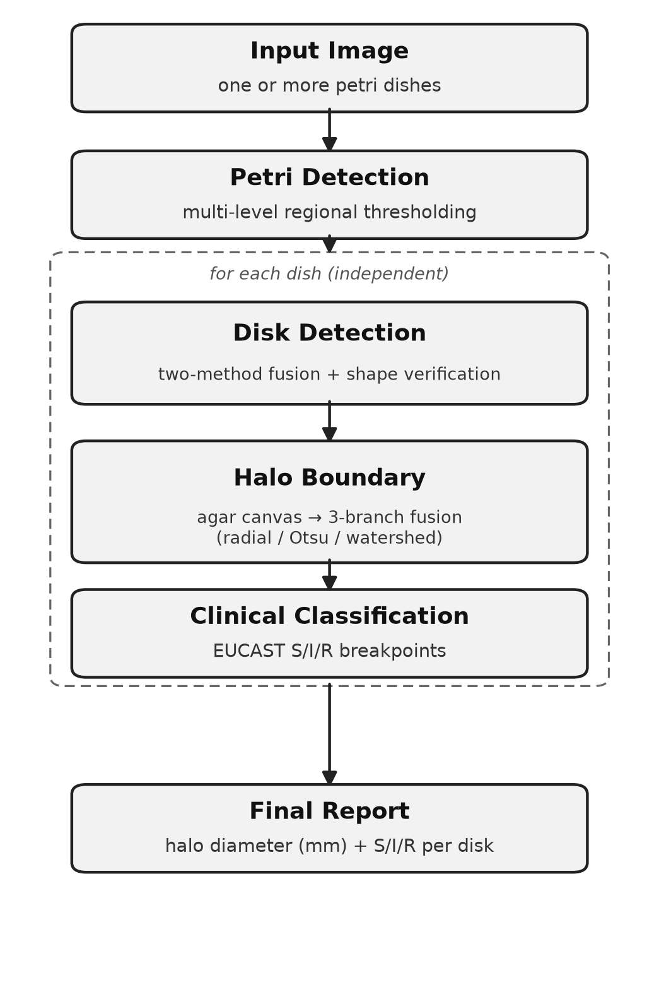
شکل ۱: نمای کلی مراحل فرآیند

تشخیص دیسک‌های آنتی‌بیوتیک
پس از مشخص شدن ناحیه‌ ظرف، دیسک‌های آنتی‌بیوتیکی با ترکیب دو روش مکمل تشخیص دایره جست‌وجو می‌شوند. یک روش، بر پایه‌ی تبدیل هاف دایره‌ای ، دایره‌های احتمالی را جست‌وجو می‌کند و روش دیگر، این جست‌جو را از روی ویژگی‌های رنگی و بافتی دیسک‌ها انجام می‌دهد. نتیجه‌ی این دو روش با هم ترکیب شده تا هم دقت تشخیص و هم پوشش کامل دیسک‌ها تأمین شود.
در گام بعدی، هر کاندید دیسک، با بررسی پیوستگی لبه دایره‌ای و تطبیق با یک الگوی ظاهری دیسک که مستقل از چرخش و برچسب روی دیسک است، مجدد راستی‌آزمایی می‌شود. این مرحله، تنها موارد باقی‌مانده‌ی تشخیص کاذب را بدون از دست دادن حتی یک دیسک واقعی حذف می‌کند.

تعیین مرز هاله‌ عدم‌رشد
تعیین دقیق مرز هاله، چالش‌برانگیزترین بخش این فرآیند بوده است. برای این شناسایی، ابتدا یک تصویر پایه از سطح آگار اطراف هر دیسک ساخته می‌شود که در آن، ناهمواری نوردهی عکس، از جمله روشن‌تر بودن مرکز یا لبه‌های عکس نسبت به بقیه سایر اجزا، اصلاح شده است.
سپس مرز هاله با سه روش مستقل و مکمل برآورد می‌شود. روش نخست، پروفایل شعاعی روشنایی اطراف هر دیسک را بررسی می‌کند و نقطه‌ای را می‌یابد که روشنایی در آن به سطح زمینه‌ اطراف می‌رسد. روش دوم، تصویر را با آستانه‌گذاری اُتسو به دو ناحیه تقسیم می‌کند و روش سوم، با الگوریتم واترشد کنترل‌شده ، مرز هر ناحیه را از روی لبه‌های واقعی تصویر می‌یابد. در هر دو روش ناحیه‌ای، تعیین قطب‌های داخلی و خارجی هر ناحیه، به‌جای اتکا به فرض‌های پیش‌فرض و ثابت، بر اساس دورترین نقاط آگار نسبت به دیسک (با استناد به میزان روشنایی) انجام می‌شود.
این سه روش نقاط قوت متفاوتی دارند. روش شعاعی تقریباً هیچ هاله‌ای را از قلم نمی‌اندازد، ولی دقت اندازه‌گیری کمتری دارد. دو روش ناحیه‌ای دقیق‌ترند، ولی گاهی هاله‌های کم‌رنگ را تشخیص نمی‌دهند. به همین دلیل، نتیجه‌ی نهایی از تقسیم کار بین این سه روش به‌دست می‌آید. هرجا یکی از دو روش ناحیه‌ای هاله‌ای را تشخیص دهد، اندازه‌گیری همان روش مبنا قرار می‌گیرد؛ در غیر این صورت، نتیجه‌ی روش شعاعی استفاده می‌شود. هیچ‌کدام از آستانه‌های این تصمیم‌گیری از روی داده‌ ارزیابی تنظیم نشده‌اند، بلکه همه بر پایه‌ی ویژگی‌های خود هر عکس تعیین می‌شوند.

طبقه‌بندی بالینی
در گام آخر، قطر هر هاله طبق جدول‌های رسمی استاندارد اروپایی EUCAST برای ارزیابی حساسیت میکروبی به یکی از سه دسته‌ی حساس، متوسط، یا مقاوم تبدیل می‌شود[۷].

روشِ ارزیابی
برای سنجش دقت فرآیند، یک مجموعه‌داده‌ مرجع مستقل و کاملاً جدا از فرآیند توسعه، ساخته شد. این مجموعه شامل ۱۱ عکس واقعی از ظرف‌های آنتی‌بیوگرام است که در مجموع ۹۳ دیسک را دربر می‌گیرند.
محل دقیق هر دیسک، به‌طور مستقل و با ابزاری جدا از فرآیند اصلی، مشخص شد. این کار عمدی بود، تا خطاهای احتمالی فرآیند، به‌جای پنهان ماندن در معیار مرجع، در ارزیابی آشکار شوند. سپس یک کارشناس آزمایشگاهی، قطر هر هاله را به‌صورت دستی و با کولیس، اندازه‌گیری نمود. دقت فرآیند، با مقایسه‌ی خروجی آن با همین خوانش کارشناس، سنجیده شد.

نتایج

ارزیابی کمّی
جدول ۱ خلاصه‌ نتایج فرآیند را روی مجموعه‌داده مرجع نشان می‌دهد.

جدول 1: خلاصه‌ ارزیابی فرآیند روی ۱۱ عکس پتری با 93 دیسک
معیار | مقدار
دقت تشخیص ظرف پتری | ۱۰۰درصد
تشخیص دیسک (امتیاز 1F) | 989/0
دقت کلی تشخیص حضور هاله (نسبت دیسک‌هایی که وجود یا عدم وجود هاله‌شان درست تشخیص داده شد) | 824/0
خطای میانگین قطر هاله (MAE) بر حسب میلی‌متر | 85/3
دقت طبقه‌بندی بالینی EUCAST (نسبت دسته‌بندی صحیح حساس/متوسط/مقاوم) | 2/83 درصد
خطای طبقه‌بندی بالینی: بسیار عمده / عمده (VME/ME) | 2/9 درصد / 2/6 درصد

تشخیص دیسک با دقت ۱٫۰۰۰ و بازخوانی ۰٫۹۷۸ همراه است. به این معنی از میان ۹۳ دیسک حقیقی، تنها دو دیسک از قلم افتاده‌اند و هیچ کاندید کاذبی پذیرفته نشده است. خطای اندازه‌گیری قطر خود دیسک نیز بسیار ناچیز است و کمتر از یک‌چهارم میلی‌متر باقی می‌ماند.
دو ردیف انتهایی جدول ۱، بیانگر طبقه‌بندی بالینی نهایی هستند. در این جدول، خطای بسیار عمده (VME) به درصد مواردی اطلاق می‌شود که دیسک مقاوم، به‌اشتباه حساس گزارش شده است؛ در مقابل، خطای عمده (ME) درصد موارد عکس (گزارش حساس به‌جای مقاوم) را نشان می‌دهد. شایان ذکر است که هر دو شاخص، بیانگر خطاهای سطح سیستم در تصمیم‌گیری بالینی (حساس/متوسط/مقاوم) هستند و نباید با خطای اندازه‌گیری فیزیکی قطر هاله اشتباه گرفته شوند.
میانگین خطای اندازه‌گیری قطر هاله برابر با 85/3 میلی‌متر است. با این حال، برای تفسیر صحیح این مقدار، باید توجه داشت که فرآیند خوانش دستی توسط کارشناسان نیز از خطای ذاتی برخوردار است. طبق اعلام آزمایشگاه مرجع، حتی در بهترین حالت، اختلاف میان خوانش‌های کارشناسان تا 2± میلی‌متر متغیر است. شبیه‌سازیِ حضور یک ارزیاب انسانی دوم با لحاظ کردن این میزان نویز نشان می‌دهد که میزان توافق میان دو کارشناس انسانی، تنها بین ۹۲ تا ۹۶ درصد است. از این رو، دقت 2/83 درصدی مدل در طبقه‌بندی بالینی، باید در برابر این سقف واقع‌بینانه سنجیده شود، نه در برابر یک مرجع بدون خطا.
جهت ارزیابی قابلیت تکرارپذیری، نتایج حاصل بدون هیچ‌گونه تغییر در کد، بر روی دو سامانه کاملاً مستقل دیگر (مبتنی بر Windows و Linux) اجرا شدند. خروجی‌ها در هر دو پلتفرم تا دو رقم اعشار دقیقاً یکسان بودند؛ این امر نشان‌دهنده ماهیت قطعی فرآیند و عدم وجود هرگونه مؤلفه یا گام تصادفی در اجرای الگوریتم است.
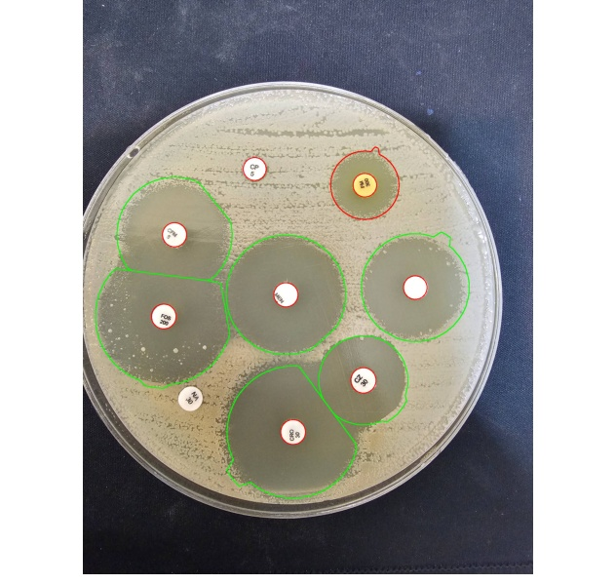
شکل ۲: نمونه‌ای از خروجی فرآیند روی یک عکس حقیقی: دایره‌های قرمز، دیسک‌های تشخیص‌داده‌شده و خطوط سبز، مرز برآوردشده‌ی هاله‌ی عدم‌رشد را را نشان می‌دهند؛ دو دیسک بدون خط سبز، هاله‌ای نداشته‌اند

بحث
نتایج نشان می‌دهند که تشخیص ظرف و دیسک به دقت بسیار بالایی رسیده است و بخش باقی‌مانده‌ خطا عمدتاً از اندازه‌گیری قطر هاله سرچشمه می‌گیرد. مرز هاله در تصاویری که نور یکنواخت‌تری دارند یا هاله‌ی آن‌ها واضح‌تر از زمینه جدا می‌شود، دقیق‌تر برآورد می‌شود؛ در مقابل، هاله‌های کم‌رنگ یا نزدیک به هاله‌ی دیسک همسایه، بیشترین خطا را به‌همراه دارند.
تحلیل نمودار بلاند–آلتمن (شکل3)، نشان‌دهنده میانگین سوگیری معادل 61/0− میلی‌متر است که نشان می‌دهد سیستم، هاله عدم رشد را به‌طور جزئی کوچک‌تر از ارزیابی کارشناس برآورد می‌کند؛ این مقدار سوگیری به صفر بسیار نزدیک بوده و فاقد خطای سیستماتیک معنادار در سطح بالینی است. با این حال، ارزیابی پراکندگی داده‌ها نشان می‌دهد که محدوده توافق ۹۵ درصدی، بازه گسترده‌ای از 33/12− تا ۱۱/۱۱+ میلی‌متر برای 60 دیسک پوشش می‌دهد. همان‌طور که در نمودار مشخص است، علت اصلی وسعت این بازه، حضور چند داده پرت در دامنه خطاهای منفی بزرگ است. بررسی کیفی نشان می‌دهد این خطاها عمدتاً مربوط به مواردی است که هاله‌های مجاور هم‌پوشانی داشته و مرز مشترک آن‌ها دچار ابهام شده است. بنابراین، خطای سیستم توزیع یکنواختی در سراسر دامنه اندازه‌گیری ندارد، بلکه این عدم‌قطعیت صرفاً در شرایط مورفولوژیکی پیچیده و تداخل هاله‌های همسایه رخ داده است.

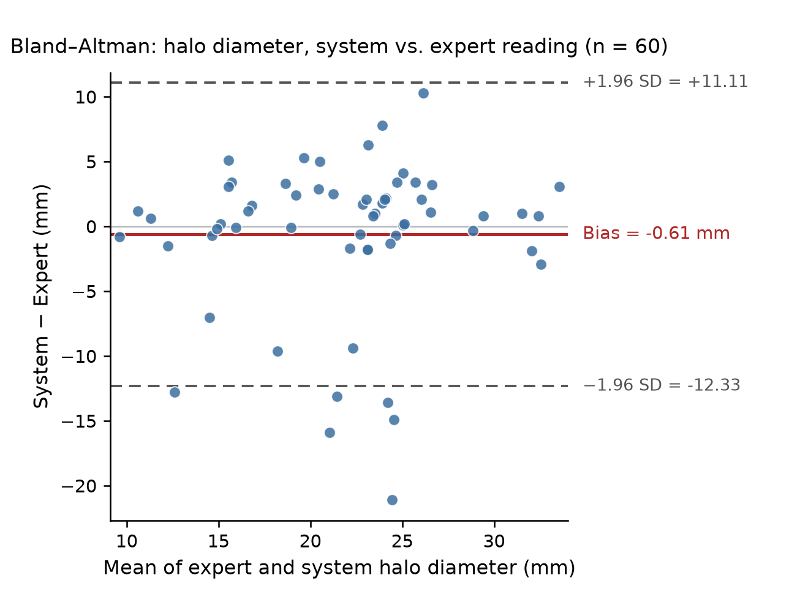
شکل ۳: نمودار بلاند–آلتمن جهت ارزیابی توافق در اندازه‌گیری قطر هاله بین سامانه پیشنهادی و کارشناس مرجع. ($n=60$)خط ممتد قرمز نشان‌دهنده میانگین سوگیری ($\text{Bias}=-0.61\text{ mm}$) و خطوط‌چین خاکستری بیانگر محدوده توافق ۹۵ درصدی ($±1.96\text{ SD}:\left[- , 12.33+11.11\right]\text{ mm}$) برای دیسک‌هایی است که توسط هر دو روش اندازه‌گیری شده‌اند

بر اساس دستورالعمل رسمی استاندارد EUCAST، مرز هاله عدم رشد به‌عنوان ناحیه‌ای تعریف می‌شود که در آن رشد باکتریایی به‌طور کامل متوقف شده است. با این حال، طبق پروتکل استاندارد، قرائت قطر هاله عمدتاً از پشت ظرف پتری و با استفاده از نور عبوری با زمینه تیره صورت می‌گیرد، در حالی که مجموعه‌داده این پژوهش با استفاده از تصویربرداری متداول در نور مستقیم و بازتابی تهیه شده است. این تفاوت بنیادین در شرایط نوری و ایجاد سایه‌روشن‌های احتمالی در لبه‌های هاله، می‌تواند بخشی از عدم‌قطعیت‌ها و خطاهای اندازه‌گیری در تعیین دقیق مرز هاله را توجیه نماید.

محدودیت‌ها
اگرچه مجموعه‌داده ارزیابی (۱۱ تصویر و ۹۳ دیسک) امکان تحلیل اولیه کارایی سیستم را فراهم ساخت، اما تعمیم‌پذیری و اعتبارسنجی قطعی آن نیازمند آزمون بر روی داده‌های حجیم‌تر و متنوع‌تر است. همچنین، وابستگی به ارزیابی دستی به‌عنوان تنها مرجع اعتبارسنجی (با در نظر گرفتن تغییرپذیری تجربی تا 2± میلی‌متر میان کارشناسان)، یکی دیگر از محدودیت‌های این ارزیابی محسوب می‌شود؛ امری که نشان می‌دهد برای سنجش دقت‌های بسیار بالا، استفاده از هیئت ارزیابی چندنفره یا سویه‌های کنترل کیفی مرجع ضروری است.

پیشنهاد برایِ بهبودِ دقت
بر اساس رابطه کلاسیک و فیزیکی نفوذ دارو در محیط کشت، چگالی رشد باکتری برحسب فاصله از دیسک، روندی با افت ناگهانی ندارد، بلکه گذاری نرم و پیوسته را دنبال می‌کند که از عدم رشد در مجاورت دیسک تا رشد کامل در فاصله‌های دورتر امتداد دارد. ساختار ریاضی طبیعی برای توصیف چنین گذاری، یک تابع سیگموئید (لجستیک) است و نه یک لبه تیز.
بر همین اساس، برازش یک تابع سیگموئید بر پروفایل شعاعی روشنایی در اطراف هر دیسک مورد ارزیابی قرار گرفت. به‌منظور کاهش تعداد پارامترهای آزاد، دو مجانب این تابع (شدت روشنایی درون هاله و سطح رشد کامل باکتری) مستقیماً از روی تصویر تخمین زده شده و ثابت نگه داشته شدند؛ بنابراین تنها مرکز و پهنای ناحیه گذار به‌صورت آزاد برازش یافتند.
در مقایسه‌ای جفتی بر روی همان دیسک‌هایی که هر دو روش برای آن‌ها خروجی عددی داشتند، استفاده از نقطه عطف تابع سیگموئید خطای معمول اندازه‌گیری را تقریباً به نصف رساند؛ به‌طوری‌که میانه خطا از 10/2 به 03/1 میلی‌متر کاهش یافت و در اکثریت قاطع نمونه‌ها، نتایج سیگموئید به قرائت کارشناس نزدیک‌تر بود. این بهبود در آزمون آماری علامت نیز معنادار ارزیابی شد.
در همین بررسی، یک نکته‌ی جالب توجه نیز آشکار شد: نقطه‌ای که خوانش کارشناس بهترین تطبیق را با آن دارد، نقطه‌ی عطف سیگموئید است، نه نقطه‌ای که رشد کاملاً از سطح لَون جدا می‌شود. اگرچه این یافته با فرض اولیه در تضاد بود، اما به‌روشنی نشان می‌دهد ادراک بصری کارشناس از مرز هاله، به تیزترین نقطه‌ی گذار نزدیک‌تر است تا به آغاز آن.
این روش هنوز به زنجیره‌ی اصلی فرآیند اضافه نشده است، زیرا در تعداد کمی از موارد، برازش به نتیجه‌ای نامعتبر می‌انجامد؛ در نمونه‌ی سنجیده‌شده، دو مورد از این دست دیده شد: یک برازش که قطر منفی داد و یک برازش دیگر که کیفیت آماری آن (ضریب تعیین) تقریباً صفر بود. پیشنهاد این مقاله، افزودن یک قاعده مشخص است: هر برازشی که قطر منفی بدهد یا کیفیت آن پایین باشد، کنار گذاشته شود و به‌جای آن، همان نتیجه‌ی فعلی فرآیند (فیوژن سه‌شاخه‌ای) گزارش شود. با اعمال این قاعده، دست‌کم روی همان زیرمجموعه‌ای که در این مقاله سنجیده شد، انتظار می‌رود خطایِ میانگینِ قطر هاله از ۳٫۸۵ به حدود ۲٫۸ میلی‌متر برسد؛ اثبات قطعی این پیش‌بینی به افزودن واقعی این قاعده به فرآیند و ارزیابی مجدد نیاز دارد.

نتیجه‌گیری
در این مقاله، فرآیندی تماماً کلاسیک در بینایی ماشین معرفی شد که تنها از روی یک عکس ساده‌ی تلفن‌همراه، ظرف پتری، دیسک‌های آنتی‌بیوتیک، و مرز هاله‌ی عدم‌رشد را تشخیص می‌دهد و نتیجه را طبق استاندارد بالینی EUCAST طبقه‌بندی می‌کند.
ارزیابی کمّی روی یک مجموعه‌داده‌ی مستقل و کارشناسی‌شده نشان داد تشخیص دیسک به دقت بسیار بالایی می‌رسد و خطای اندازه‌گیری قطر هاله، با در نظر گرفتن خطای ذاتی خوانش دستی کارشناس، در محدوده‌ی معقولی قرار دارد.
گام بعدی این پروژه، بزرگ‌تر کردن مجموعه‌داده‌ی مرجع و افزودن قاعده‌ی کنترل کیفیت پیشنهادشده به روش مدل‌سازی ریاضی سیگموئید است، به‌طوری‌که بتوان دقت اندازه‌گیری قطر هاله را از سطح فعلی (خطای میانگین ۳٫۸۵ میلی‌متر) به حدود ۲٫۸ میلی‌متر رساند و سامانه را برای استفاده‌ی عملیاتی و تجاری آماده‌تر کرد.
قدردانی
از آزمایشگاه همکار برای در اختیار گذاشتن تصاویر و خوانش کارشناسی مرجع، سپاسگزاریم.
مراجع
- A. Gavoille, B. Bardy, and A. Andremont, “Measurement of inhibition zone diameter in disk susceptibility tests by computerized image analysis,” Comput. Biol. Med., vol. 24, no. 3, pp. 179–188, 1994.
- H. S. Bhargav et al., “Measurement of the zone of inhibition of an antibiotic,” in Proc. IEEE 6th Int. Conf. Advanced Computing (IACC), 2016, pp. 409–414.
- C. A. Alonso et al., “AntibiogramJ: A tool for analysing images from disk diffusion tests,” Comput. Methods Programs Biomed., vol. 143, pp. 159–169, 2017.
- B. K. Priya et al., “Automatic inhibition zone diameter measurement for disc diffusion test using image segmentation,” IETE J. Res., vol. 69, no. 8, pp. 5708–5725, 2023.
- M. Pascucci et al., “AI-based mobile application to fight antibiotic resistance,” Nat. Commun., vol. 12, art. no. 1173, 2021.
- E. Gullu, S. Bora, and B. Beynek, “Exploiting image processing and AI techniques for the determination of antimicrobial susceptibility,” Appl. Sci., vol. 14, no. 9, art. no. 3950, 2024.
- European Committee on Antimicrobial Susceptibility Testing (EUCAST), Breakpoint Tables for Interpretation of MICs and Zone Diameters, version 16.0, 2026.
- N. Otsu, “A threshold selection method from gray-level histograms,” IEEE Trans. Syst., Man, Cybern., vol. 9, no. 1, pp. 62–66, 1979.
- J. M. Bland and D. G. Altman, “Statistical methods for assessing agreement between two methods of clinical measurement,” The Lancet, vol. 327, no. 8476, pp. 307–310, 1986.

Pipeline
EUCAST
Disk diffusion
Kirby–Bauer
Petri dish
Deep learning
Otsu's method
Hough transform
Agar
Watershed algorithm

